Prénom : ………………………… | Date : ………………………………………………………

 | Des IMAGES et des MOTS (01)

- Souligne le bon mot :

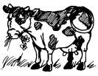 | - une tache  - une hache  - une vague  - une vache  - une cache | 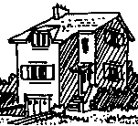 | - une saison  - la moisson  - la raison  - la maison  - un piano
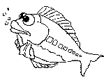 | - le poivre  - le poison  - la boisson  - la moisson  - le poisson | 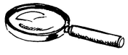 | - une poule  - une loupe  - la soupe  - une route  - un loup
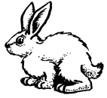 | - un sapin  - un matin  - un lapin  - un patin  - un pépin | 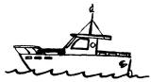 | - un château  - un râteau  - un bateau  - un radeau  - un gâteau
 | - la fumée  - un musée  - la rosée  - un fusil  - une fusée | 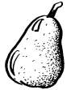 | - la foire  - une forêt  - la porte  - une poire  - un poirier
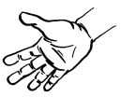 | - du pain  - la faim  - la main  - le train  - un grain |  | - un livre  - du poivre  - des vivres  - des livres  - du givre
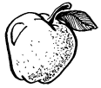 | - une gomme  - une somme  - un homme  - une pomme  - un somme | 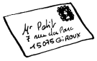 | - des miettes  - une lettre  - le désert  - la télévision  - des enveloppes
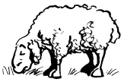 | - un boulon  - un bouchon  - un mouton  - un bouton  - un poumon | 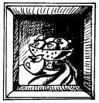 | - une table  - un râteau  - un taureau  - un tableau  - un blaireau

